PROYECTO DE INVESTIGACIÓN

AVANCE FINAL

TERCER CORTE

Cesar Mauricio Sierra Mallungo

Código No.2275192

Xiomara L. Reyes Agudelo  
 Docente, Unidad de Ciencias Básicas



Universidad Santo Tomas

Villavicencio – Meta

Lógica de Programación

**INFO SOFTWARE PROMATH**

**Agiliza, Desarrolla y Verifica**

**Introducción**

Info Sotfware Promath es una programa creado en octubre 2020 por el estudiante de Ingeniería civil, Cesar Sierra para el espacio académico Lógica de Programación, el algoritmo de VBA, es capaza de realizar cálculos entre vectores en el plano (i,j) y vectores en el espacio (i,j,k), tales como: Suma, Resta, Multiplicación, Producto Punto y Producto Cruz, vector director o landa desde dos puntos o un vector, momento respecto a un punto, que nos podrán ser útiles al momento de realizar ejercicios en las asignaturas como: Calculo, Física, Estática; en niveles básicos, intermedios y avanzados de bachillerato o universidad.

**Objetivo general**

Desarrollar una aplicación capaz de generar cálculos determinados a partir de datos específicos, agilizando, simplificando y garantizando efectividad a partir de un menor número de cálculos a realizar. El funcionamiento de esta aplicación es a fin de abordar diferentes campos de investigación y temas académicos tales como: Cálculo, física intermedia y Estática; enfocado sobre todo en esta última. Esta aplicación nos reducirá considerablemente, el tiempo que conlleva la realización de un ejercicio de gran magnitud. Para la realización de un ejercicio se deberá tener en cuenta las características del software al momento de especificar los valores atribuidos para la realización de cálculos de diversos campos.

**Objetivos Específicos**

1. Generar una aplicación funcional y útil en diversos aspectos, con un estilo característico y original, de interfaz sencilla y fácil de comprender. Dotada con diferentes características. La aplicación en su fase inicial estará capacitada para desarrollar ejercicios básicos con vectores a partir de sus nodos o coordenadas (i,j,) tales como: suma y resta, partir del eje de coordenadas (x,y) R2,
2. Adaptar la aplicación a los ajustes y estándares necesarios que satisfagan el proyecto. Implementar operaciones entre vectores de mayor complejidad tales como: Multiplicación, Producto punto, producto cruza partir de sus nodos en R2, e implementando el desarrollo de ejercicios de vectores en el espacio R3.
3. Implementación de operaciones entre vectores tales como: Landa o vector unitario dados dos puntos o un vector, Momentos de fuerza respecto a un punto
4. Dotar la aplicación de una interfaz interactiva, sofisticada y fluida, que les permita a los usuarios escoger entre 8 diferentes operaciones entre vectores en R2 y R3, escogiendo una de estas y especificando los datos solicitados por el software. Agilizando de manera organizada y comprensiva el desarrollo de cálculos específicos de diferentes campos académicos.
5. Una vez garantizados y verificados los puntos anteriores, agregar o alternar operaciones tales como: cálculo de áreas de diferentes terrenos con determinadas inclinaciones relacionados con el campo de la topografía

**Planteamiento del problema**

En diferentes momentos de nuestra vida bien sea en el ámbito profesional o educativo, INFOSOFTWARE PROMATH es una herramienta digital capaz de realizar operaciones básicas y de mayor complejidad en diferentes áreas del conocimiento, en ambos casos. Nos permite ahorrar tiempo, pero a su vez nos garantiza una efectividad y una respuesta veraz. En ingeniería podemos utilizar esta herramienta para realizar cálculos de 8 tipos de operaciones entre vectores, las cuales nos permiten tener mayor efectividad para un propósito laboral o tener certeza de verificar un problema académico relacionado con las características del software.

Se tiene pensado modelar un puente (Proyecto Calculo diferencial) de manera gráfica y escrita, luego estos datos transcribirlos y almacenarlos en la base de datos de la App, alternarlos y de manera aleatoria, cambiar, omitir y verificar la relación de las operaciones del software y un ejercicio de aplicación de formación académica.

**Delimitación - Alcance**

INFOSOFTWARE PROMATH, cumple con 8 tipos de cálculos diferentes para vectores en el plano y en el espacio. Actualmente en el proyecto no se realizará el cálculo de áreas relacionado con el campo de la topografía. Cabe resaltar que aun la interfaz del algoritmo hay que mejorarla y ajustarla para que cada vez sea más clara y fluida para los usuarios que frecuenten la aplicación.

**DESARROLLO DE LA SOLUCIÓN**

**Análisis**

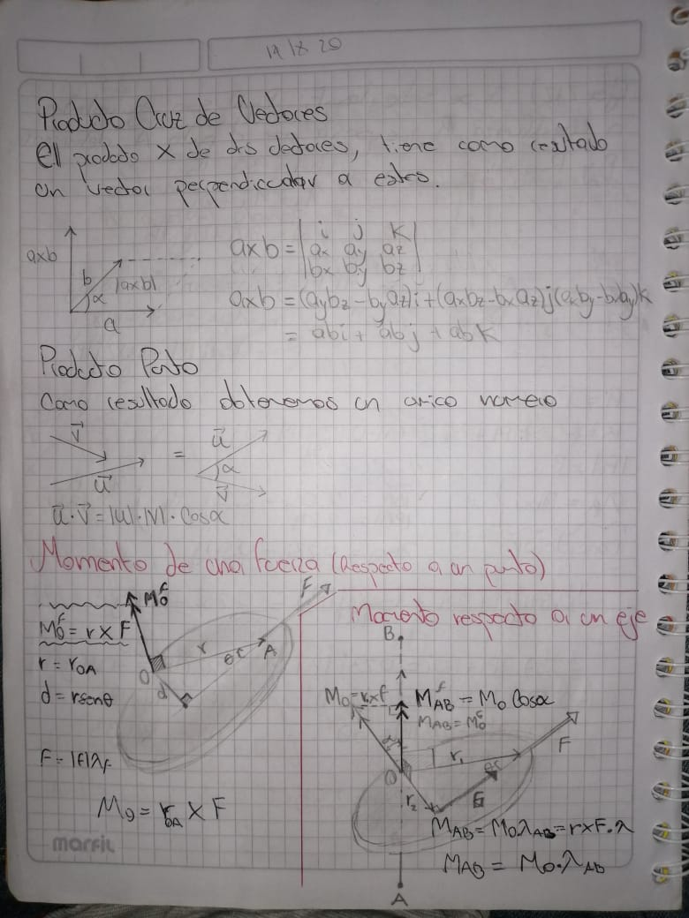



**Diagrama de flujo**

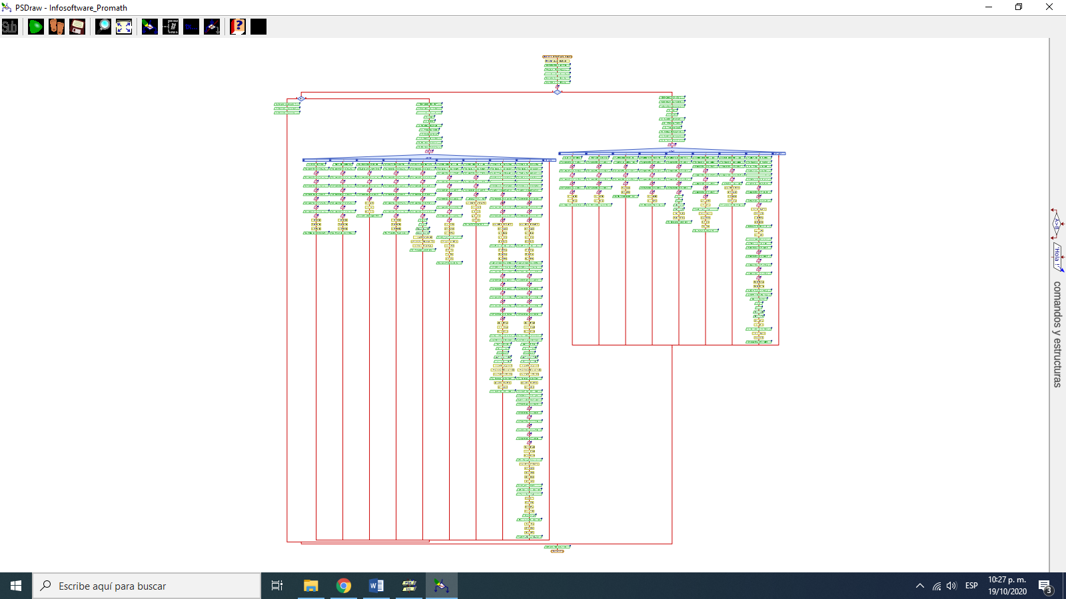

**PROGRAMA EN VBA**

**Interfaz Grafica**

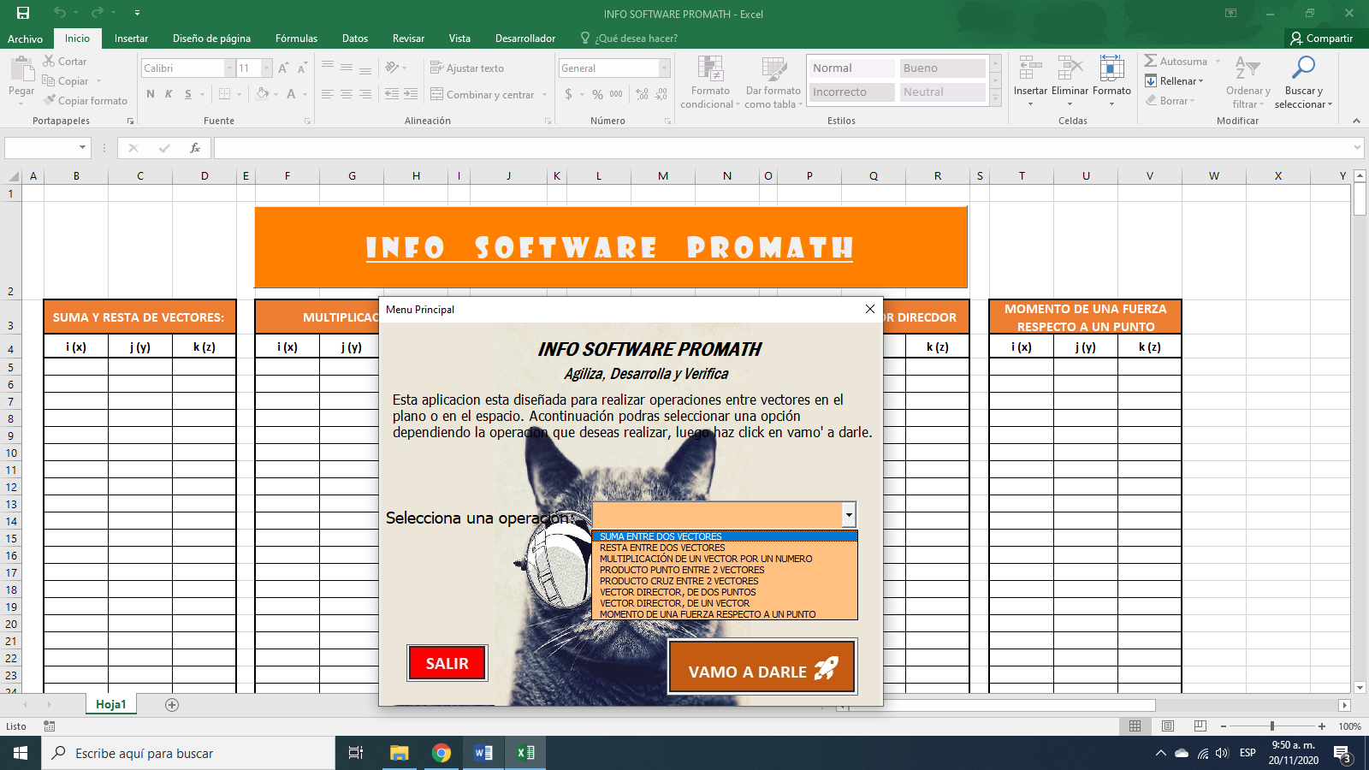

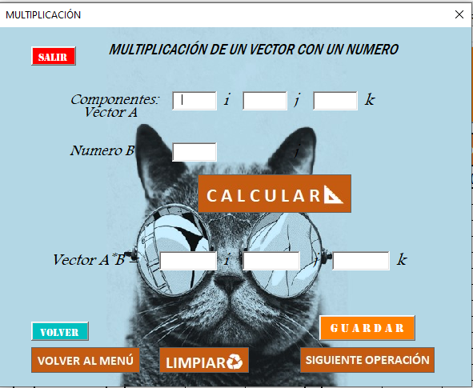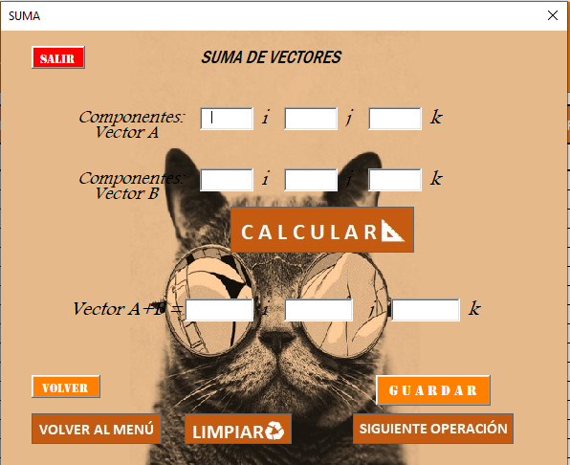

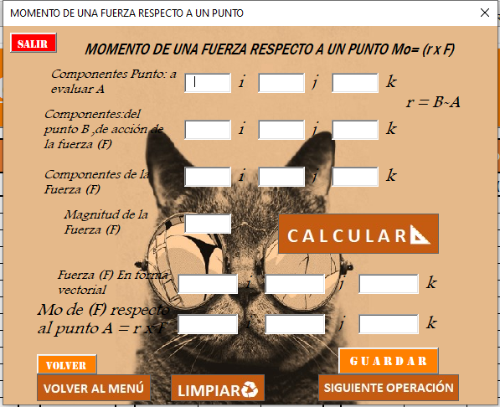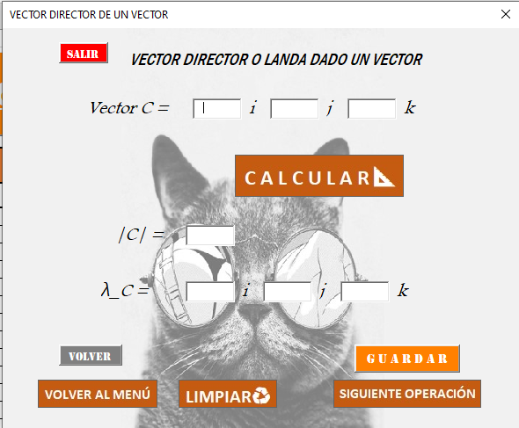

**Funcionalidad**

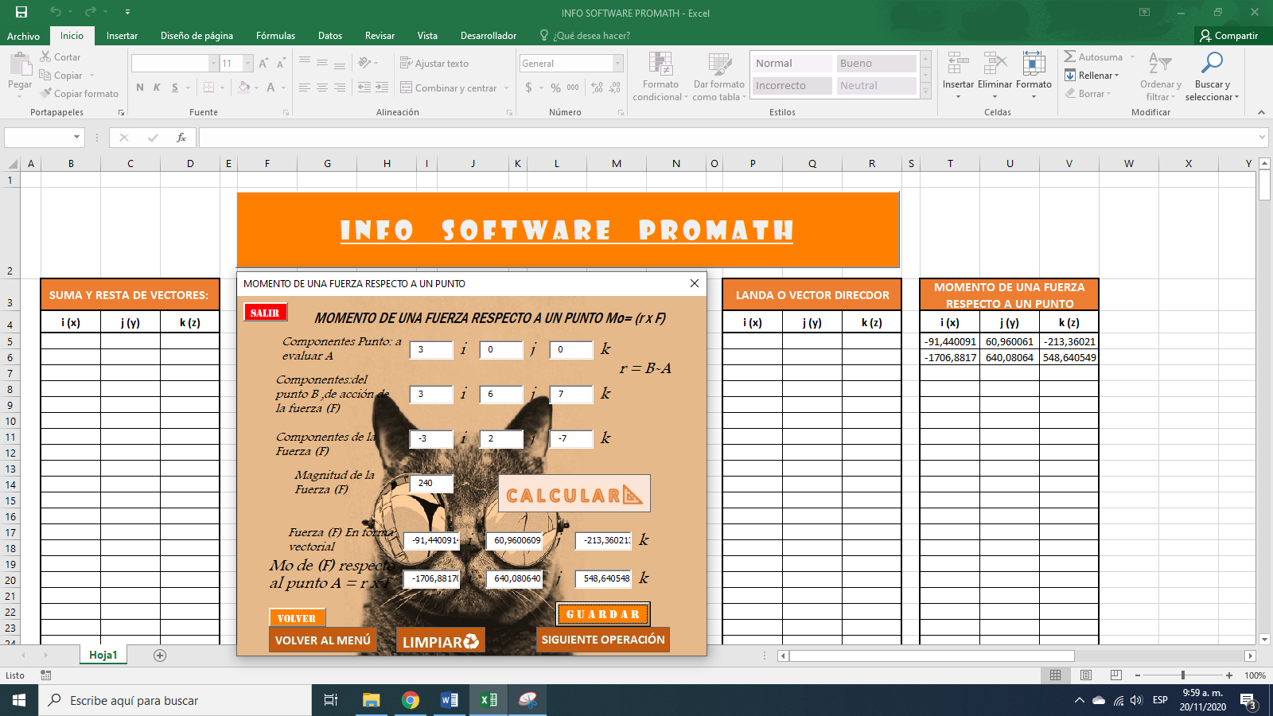

**Datos de un ejercicio práctico:**

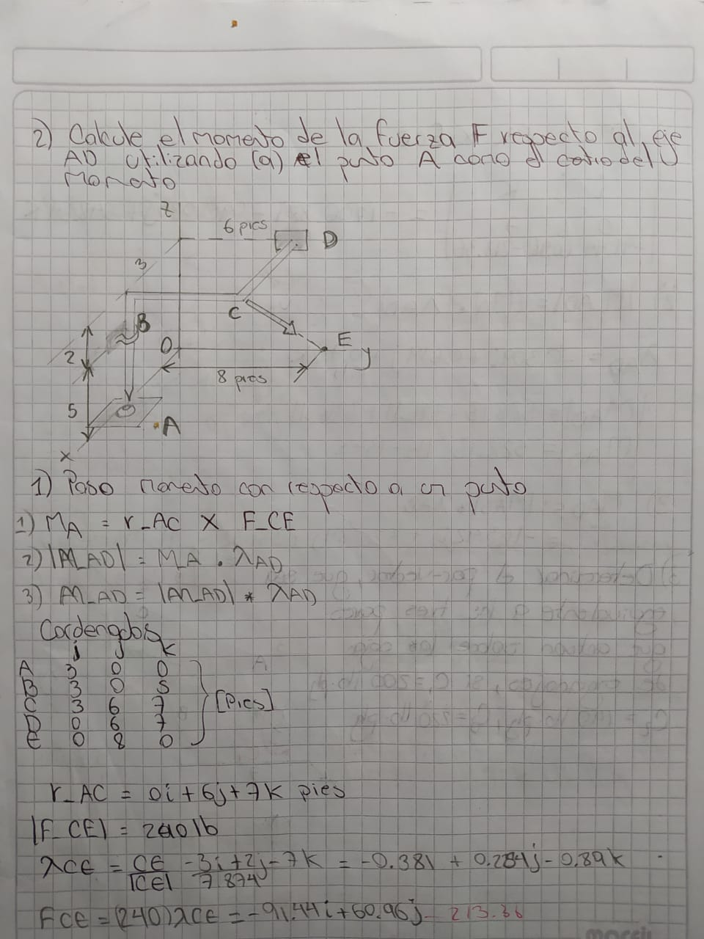



DATOS PARA A

DATOS PARA B

DATOS DE LAS COMPONENTES DE LA FUERZA

El programa en la operación de momento:

Calcula la fuerza de forma vectorial y el momento de esta respecto al punto inicial a

Posterior mente si pulsamos guardar nos guarda ambos resultados en su planilla asignada

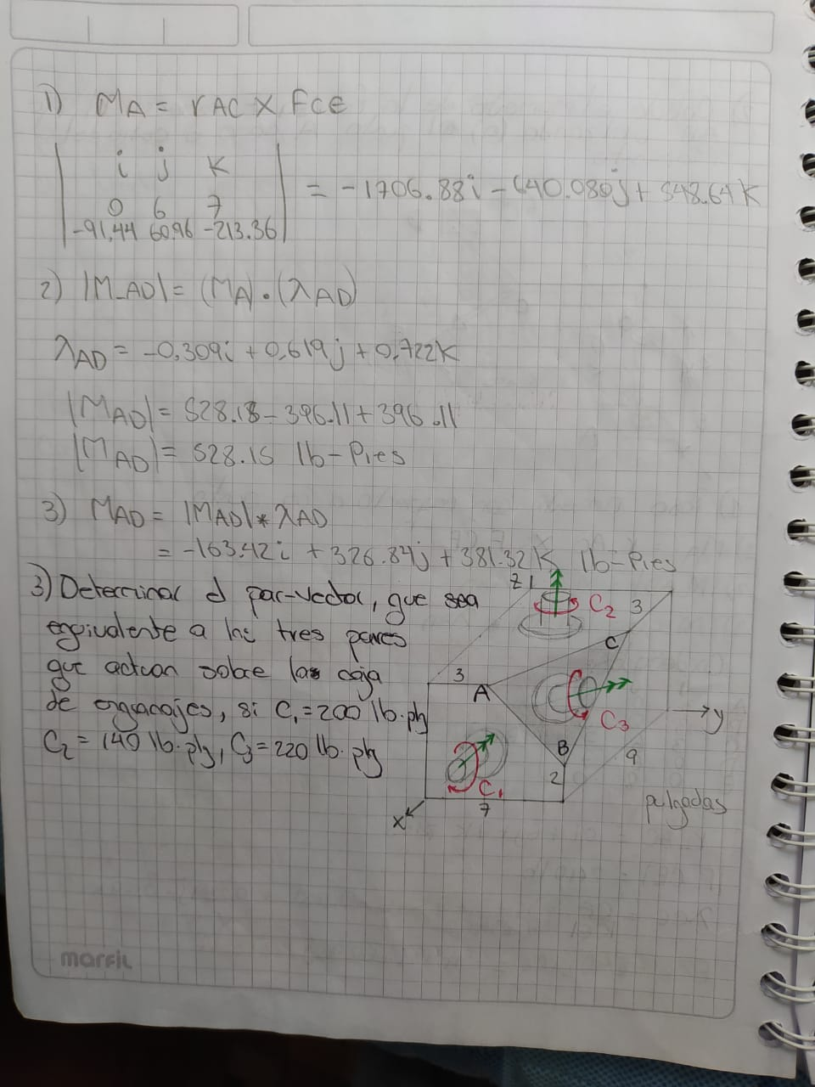

**Codigo VBA:**

**Userform1 =** este es el nombre de nuestro primer formulario que define el menú inicial:

**'AUTOR: CESAR MAURICIO SIERRA MALLUNGO - ING. CIVIL 3 SEMESTRE**

**'ESPACIO ACADEMICO: LOGICA DE PROGRAMACIÓN**

**'DESCRIPCIÓN: PAGINA DE INICIO DEL PROGRAMA INFO SOFTWARE PROMATH: DISEÑADO PARA REALIZAR OPERACIONES ENTRE VECTORES**

**''''''''''''''''''''''''''''''''''''''''''''''''''''''''''''''''''''''''''''''''''''''''''''''''''''''''''''''''''''''''''''''**

**Option Explicit**

**Public ruta**

**Private Sub UserForm_Initialize()**

**ruta = ThisWorkbook.Path**

**Me.Image1.Picture = LoadPicture(ruta & "\" & "salir1.jpg")**

**ruta = ThisWorkbook.Path**

**Me.Image2.Picture = LoadPicture(ruta & "\" & "vamo1.jpg")**

**ComboBox1.AddItem "SUMA ENTRE DOS VECTORES"**

**ComboBox1.AddItem "RESTA ENTRE DOS VECTORES"**

**ComboBox1.AddItem "MULTIPLICACIÓN DE UN VECTOR POR UN NUMERO"**

**ComboBox1.AddItem "PRODUCTO PUNTO ENTRE 2 VECTORES"**

**ComboBox1.AddItem "PRODUCTO CRUZ ENTRE 2 VECTORES"**

**ComboBox1.AddItem "VECTOR DIRECTOR, DE DOS PUNTOS "**

**ComboBox1.AddItem "VECTOR DIRECTOR, DE UN VECTOR"**

**ComboBox1.AddItem "MOMENTO DE UNA FUERZA RESPECTO A UN PUNTO"**

**End Sub**

**Private Sub Label5_MouseMove(ByVal Button As Integer, ByVal Shift As Integer, ByVal X As Single, ByVal Y As Single)**

**Me.Image1.Picture = LoadPicture(ruta & "\" & "salir2.jpg")**

**End Sub**

**Private Sub Label6_MouseMove(ByVal Button As Integer, ByVal Shift As Integer, ByVal X As Single, ByVal Y As Single)**

**Me.Image2.Picture = LoadPicture(ruta & "\" & "vamo2.jpg")**

**End Sub**

**Private Sub UserForm_MouseMove(ByVal Button As Integer, ByVal Shift As Integer, ByVal X As Single, ByVal Y As Single)**

**Me.Image1.Picture = LoadPicture(ruta & "\" & "salir1.jpg")**

**Me.Image2.Picture = LoadPicture(ruta & "\" & "vamo1.jpg")**

**End Sub**

**Private Sub Label6_Click()**

**If ComboBox1.Value = "" Then**

**MsgBox ("Por favor Seleccione una de las opciones")**

**End If**

**If ComboBox1.ListIndex = 0 Then**

**UserForm1.Hide**

**userform2.Show**

**ElseIf ComboBox1.ListIndex = 1 Then**

**UserForm1.Hide**

**UserForm3.Show**

**ElseIf ComboBox1.ListIndex = 2 Then**

**UserForm1.Hide**

**UserForm4.Show**

**ElseIf ComboBox1.ListIndex = 3 Then**

**UserForm1.Hide**

**UserForm5.Show**

**ElseIf ComboBox1.ListIndex = 4 Then**

**UserForm1.Hide**

**UserForm6.Show**

**ElseIf ComboBox1.ListIndex = 5 Then**

**UserForm1.Hide**

**UserForm7.Show**

**ElseIf ComboBox1.ListIndex = 6 Then**

**UserForm1.Hide**

**UserForm8.Show**

**ElseIf ComboBox1.ListIndex = 7 Then**

**UserForm1.Hide**

**UserForm9.Show**

**End If**

**End Sub**

**Private Sub Label5_Click()**

**End**

**End Sub**

**Userform9 =** este es el nombre de nuestro noveno formulario que define el cálculo de momento de una fuerza respecto a un punto, este es el formulario más extenso y los demás se derivan de estas mismas funciones:

**Dim a1, a2, a3 As Double**

**Dim b1, b2, b3 As Double**

**Dim i, j, k, Q As Double**

**Dim a, b, c, Mf As Double**

**Dim r1, r2, r3 As Double**

**Dim fa, fb, fc As Double**

**Option Explicit**

**Public ruta**

**Dim p As Integer**

**Dim T As Integer**

**'Guarda la informacion del formulario en Excel**

**Private Sub CommandButton3_Click()**

**T = 1**

**While Cells(T, 20) <> ""**

**T = T + 2**

**Wend**

**Cells(T, 20) = fa**

**Cells(T, 21) = fb**

**Cells(T, 22) = fc**

**p = 1**

**While Cells(p, 20) <> ""**

**p = p + 1**

**Wend**

**Cells(p, 20) = i**

**Cells(p, 21) = j**

**Cells(p, 22) = k**

**End Sub**

**Private Sub CommandButton1_Click()**

**End**

**End Sub**

**Private Sub CommandButton2_Click()**

**UserForm9.Hide**

**UserForm8.Show**

**End Sub**

**Private Sub UserForm_Initialize()**

**ruta = ThisWorkbook.Path**

**Me.Image1.Picture = LoadPicture(ruta & "\" & "volver1.jpg")**

**ruta = ThisWorkbook.Path**

**Me.Image2.Picture = LoadPicture(ruta & "\" & "limpiar1.jpg")**

**ruta = ThisWorkbook.Path**

**Me.Image3.Picture = LoadPicture(ruta & "\" & "sig1.jpg")**

**ruta = ThisWorkbook.Path**

**Me.Image4.Picture = LoadPicture(ruta & "\" & "cal1.jpg")**

**End Sub**

**Private Sub Label19_MouseMove(ByVal Button As Integer, ByVal Shift As Integer, ByVal X As Single, ByVal Y As Single)**

**Me.Image1.Picture = LoadPicture(ruta & "\" & "volver2.jpg")**

**End Sub**

**Private Sub Label20_MouseMove(ByVal Button As Integer, ByVal Shift As Integer, ByVal X As Single, ByVal Y As Single)**

**Me.Image2.Picture = LoadPicture(ruta & "\" & "limpiar2.jpg")**

**End Sub**

**Private Sub Label21_MouseMove(ByVal Button As Integer, ByVal Shift As Integer, ByVal X As Single, ByVal Y As Single)**

**Me.Image3.Picture = LoadPicture(ruta & "\" & "sig2.jpg")**

**End Sub**

**Private Sub Label22_MouseMove(ByVal Button As Integer, ByVal Shift As Integer, ByVal X As Single, ByVal Y As Single)**

**Me.Image4.Picture = LoadPicture(ruta & "\" & "cal2.jpg")**

**End Sub**

**Private Sub UserForm_MouseMove(ByVal Button As Integer, ByVal Shift As Integer, ByVal X As Single, ByVal Y As Single)**

**Me.Image1.Picture = LoadPicture(ruta & "\" & "volver1.jpg")**

**Me.Image2.Picture = LoadPicture(ruta & "\" & "limpiar1.jpg")**

**Me.Image3.Picture = LoadPicture(ruta & "\" & "sig1.jpg")**

**Me.Image4.Picture = LoadPicture(ruta & "\" & "cal1.jpg")**

**End Sub**

**Private Sub label22_Click()**

**If (TextBox1.text <> "") And (TextBox2.text <> "") And (TextBox3.text <> "") And (TextBox4.text <> "") And (TextBox5.text <> "") And (TextBox6.text <> "") And (TextBox7.text <> "") And (TextBox8.text <> "") And (TextBox9.text <> "") And (TextBox10.text <> "") Then**

**a1 = CDbl(TextBox1.text)**

**a2 = CDbl(TextBox2.text)**

**a3 = CDbl(TextBox3.text)**

**b1 = CDbl(TextBox4.text)**

**b2 = CDbl(TextBox5.text)**

**b3 = CDbl(TextBox6.text)**

**r1 = b1 - a1**

**r2 = b2 - a2**

**r3 = b3 - a3**

**a = CDbl(TextBox7.text)**

**b = CDbl(TextBox8.text)**

**c = CDbl(TextBox9.text)**

**Mf = CDbl(TextBox10.text)**

**Q = Sqr((a * a) + (b * b) + (c * c))**

**fa = ((a / Q) * Mf)**

**fb = ((b / Q) * Mf)**

**fc = ((c / Q) * Mf)**

**i = (r2 * fc) - (fb * r3)**

**j = (r1 * fc) - (fa * r3)**

**k = (r1 * fb) - (fa * r2)**

**TextBox13.text = i**

**TextBox11.text = j**

**TextBox12.text = k**

**TextBox14.text = fa**

**TextBox15.text = fb**

**TextBox16.text = fc**

**Else**

**MsgBox ("¡POR FAVOR LLENAR TODOS LOS CAMPOS CON CERO, DADO EL CASO QUE NO HAYA VALOR EN ESA COMPONENTE!")**

**End If**

**End Sub**

**Private Sub label19_Click()**

**UserForm9.Hide**

**UserForm1.Show**

**End Sub**

**Private Sub label21_Click()**

**UserForm9.Hide**

**userform2.Show**

**End Sub**

**Private Sub label20_Click()**

**TextBox1.text = ""**

**TextBox2.text = ""**

**TextBox3.text = ""**

**TextBox4.text = ""**

**TextBox5.text = ""**

**TextBox6.text = ""**

**TextBox7.text = ""**

**TextBox8.text = ""**

**TextBox9.text = ""**

**TextBox10.text = ""**

**TextBox11.text = ""**

**TextBox12.text = ""**

**TextBox13.text = ""**

**TextBox14.text = ""**

**TextBox15.text = ""**

**TextBox16.text = ""**

**End Sub**

**Private Sub TextBox1_Change()**

**Me.TextBox1.Value = SoloNumeroDecimal(Me.TextBox1.Value)**

**End Sub**

**Private Sub TextBox2_Change()**

**Me.TextBox2.Value = SoloNumeroDecimal(Me.TextBox2.Value)**

**End Sub**

**Private Sub TextBox3_Change()**

**Me.TextBox3.Value = SoloNumeroDecimal(Me.TextBox3.Value)**

**End Sub**

**Private Sub TextBox4_Change()**

**Me.TextBox4.Value = SoloNumeroDecimal(Me.TextBox4.Value)**

**End Sub**

**Private Sub TextBox5_Change()**

**Me.TextBox5.Value = SoloNumeroDecimal(Me.TextBox5.Value)**

**End Sub**

**Private Sub TextBox6_Change()**

**Me.TextBox6.Value = SoloNumeroDecimal(Me.TextBox6.Value)**

**End Sub**

**Private Sub TextBox7_Change()**

**Me.TextBox7.Value = SoloNumeroDecimal(Me.TextBox7.Value)**

**End Sub**

**Private Sub TextBox8_Change()**

**Me.TextBox8.Value = SoloNumeroDecimal(Me.TextBox8.Value)**

**End Sub**

**Private Sub TextBox9_Change()**

**Me.TextBox9.Value = SoloNumeroDecimal(Me.TextBox9.Value)**

**End Sub**

**Private Sub TextBox13_Change()**

**Me.TextBox13.Value = SoloNumeroDecimal(Me.TextBox13.Value)**

**End Sub**

**Dentro de nuestra VBAProject (Info Software Promath)**

**Encontraremos una sub carpeta de módulos en donde:**

**Módulo1 =** Es nuestro único modulo y está definido para crear la función donde se restringe el uso de letras para nuestro textbox.X planteados en los diversos formularios donde se registran los datos numéricos del usuario para sus posteriores cálculos. Mediante este módulo podemos crear dicha función y evitar el uso del Keypress en nuestro programa.

**'descripción : Crear funciones donde solo permitamos numeros o numeros con decimales**

**Sub mostrarformulario()**

**userform2.Show**

**End Sub**

**Function SoloNumeroDecimal(Texto As Variant)**

**Dim caracter As Variant**

**Dim largo As Integer**

**Dim coma As Integer**

**Dim menos As Integer**

**menos = 0**

**coma = 0**

**largo = VBA.Len(Texto)**

**For i = 1 To largo**

**caracter = VBA.Mid(CStr(Texto), i, 1)**

**If caracter <> "" Then**

**If caracter = VBA.Chr(44) Then**

**coma = coma + 1**

**If coma > 1 Then**

**Texto = Application.WorksheetFunction.Replace(textp, i, 1, "")**

**SoloNumeroDecimal = Texto**

**coma = 0**

**End If**

**Else**

**If caracter <> VBA.Chr(45) And caracter < VBA.Chr(48) Or caracter > VBA.Chr(57) Then**

**Texto = VBA.Replace(Texto, caracter, "")**

**SoloNumeroDecimal = Texto**

**Else**

**End If**

**End If**

**End If**

**Next i**

**SoloNumeroDecimal = Texto**

**End Function**

**Conclusiones**

El programa INFO SOTFWARE PROMATH ESTA DISEÑADO para agilizar, verificar y calcular procedimientos entre vectores tales como: suma resta multiplicación, producto punto, producto cruz y calcular el momento de una fuerza respecto a un punto en el espacio. Esto nos permitirá agilizar procedimientos para los espacios académicos tales como: Estática, calculo vectorial y distintas ramas del algebra además de poder ser inmersa en otras actividades académicas o profesionales.

**Trabajos futuros y mejoras**

En un futuro podríamos implementar más operaciones tales como calcular la resultante de una carga distribuida el momento respecto a un eje de coordenadas, sumar, restar y multiplicar varios vectores a la vez e implementar una interfaz mucho más dinámica y fácil de interpretar para el usuario. Mejorar el tamaño de la visualización de ejecución del programa y restringir el acceso al desarrollador para evitar plagios respecto al programa o el intento de modificación que pueda llegar alterar el comportamiento de este.

**Referencias bibliográficas**

# Referencias

<https://www.excel-avanzado.com/vba-excel>

<https://excelyvba.com/curso-de-vba/>

<https://www.youtube.com/watch?v=qwYTtN9q2YU>

<https://excelparatodos.com/>